Муниципальное бюджетное дошкольное образовательное учреждение

Полевского городского округа

«Детский сад № 69 комбинированного вида»

**Проект**

**«Моя дружная семья»**

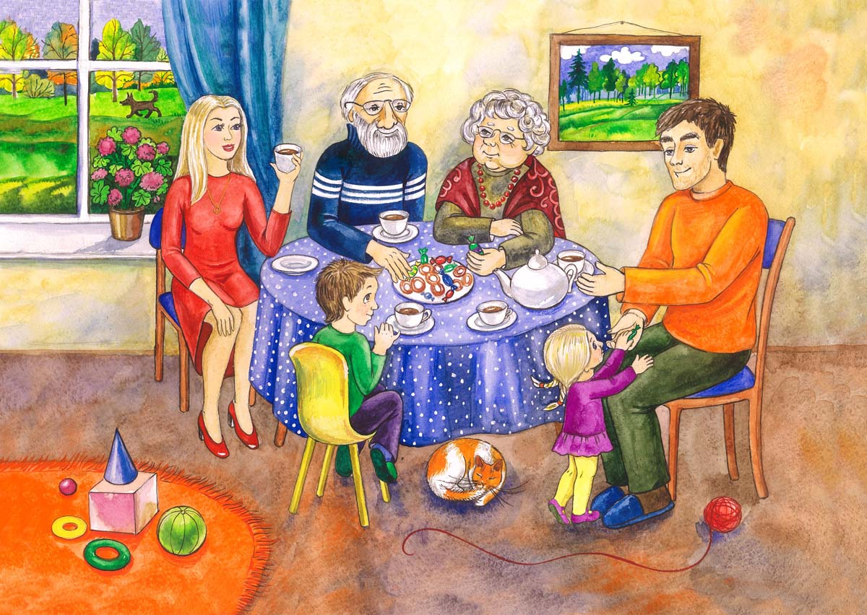

Составил воспитатель

Потапова Любовь Викторовна

г. Полевской,

июль, 2022г

**Название проекта «Моя дружная семья»**

**Тип проекта:**Познавательно-творческий, групповой

**Вид проекта:**краткосрочный

**Участники проекта:** воспитатель, воспитанники группы, родители.

**Пояснительная записка**

С семьи начинается жизнь человека, здесь происходит формирование его

как личности. Семья — источник любви, уважения, солидарности и привязанности, то, на чём строится любое цивилизованное общество, без чего не может существовать человек.

**Актуальность проекта**

Ознакомление детей с понятием «семья» невозможна без поддержки

самой «семьи».

Наш проект – прекрасный повод поразмышлять о роли семьи в жизни каждого человека. Работа над проектом имеет большое значение для формирования личности ребёнка, укрепление и развития детско – родительских отношений. Родители должны дать понятие ребёнку, что

он часть семьи, что это очень важно. Мы, взрослые, педагоги и родители, должны помочь детям понять значимость семьи, воспитывать у детей

любовь и уважение к членам семьи, прививать чувство привязанности к семье и дому, сплотить коллектив детей и родителей; способствовать развитию семейного творчества, сотрудничества семьи и детского сада

**Проблема**

Вовлечение семьи в единое образовательное пространство.

**Задачи**:

1. Разнообразить формы работы с родителями.

2. Найти индивидуальный подход к каждому ребенку, через

взаимодействие с членами семьи.

3. Формировать у детей представление о семье.

4. Обогащать детско - родительские отношения  опытом совместной  творческой деятельности.

**Предполагаемые итоги реализации проекта**

* Знание детьми информации о своей семье.
* Понимание детьми значимости семьи в жизни каждого ребенка.
* Интерес у родителей к тому, как ребенок реализуется в совместной творческой деятельности.
* Проявление помощи и активного участия со стороны родителей в развитии детей, как дома, так и в детском саду.

**Предварительная работа:**

* поисковая работа по подбору иллюстративного материала по теме «Семья»;
* чтение художественной литературы: «Сестрица Аленушка и братец Иванушка» РНС, «Гуси-лебеди» РНС;
* заучивание пальчиковой игры о семье;
* использование дидактических игр: «Чьи детки»;

**Роль родителей в реализации проекта:**

* отбор фотографий для выставки «Моя Семья»

**Ресурсное обеспечение:**

Методическая литература, дид.игры, худ.литература.

**Этапы реализации проекта:**

I этап – подготовительный:

1. Опрос детей по проблеме.

2.Определение целей и задач.

3. Создание необходимых условий для реализации проекта.

II этап – основной (практический):

1. Внедрение в воспитательно-образовательный процесс эффективных методов и приемов по расширению знаний дошкольников о семье.

2.  Фотовыставка «Моя семья».

III этап - заключительный:

Фотовыставка «Моя семья».

Беседа: «О членах семьи».

Пальчиковая игра «Семья»

Рассматривание иллюстраций:

«Моя семья»

Беседа: «Что я знаю о семье?».

***Реализация содержания проекта.***

Проект «Моя дружная семья», реализовывался с родителями и детьми младшего дошкольного возраста. Главная цель нашей работы –

организация единого воспитательно-образовательного пространства

«Моя дружная семья»

С самых первых дней ребенка в детском саду, мы старались сделать родителей активными соучастниками воспитательно-образовательного процесса, для этого знакомились с семьями воспитанников, с интересами родителей, с достижениями и проблемами ребенка в семье. Анализируя, полученные данные планировали методическую и консультативную работу с родителями.

Хочется отметить, что хорошие результаты в работе с родителями

приносит совместное общение. С каждым новым мероприятием все

большее число родителей принимало в них участие, что не может не радовать.

Пробуждение чувства причастности к своей семье, любви к своим родственникам проводилось с детьми младшего возраста на основе наглядности.

Итогом реализации проекта явились оформление фотовыставки "Моя дружная семья",

На наш взгляд, проект «Моя дружная семья» является первым шагом в нравственно-патриотическом воспитании ребенка дошкольного возраста, так как формирует первоначальное прочувствованное восприятие детьми ближайшей социокультурной среды, которой является его семья.

Приложение.

